

**UNIVERSIDAD TECNOLÓGICA DE**

**SAN LUIS RIO COLORADO**

**Métodos de copias de seguridad en monGOD**



**MTRA. JULIA HELIZABETH GARCIA HERRERA**

**ALUMNO: VICTOR MANUEL GALVAN COVARRUBIAS**

**ING. EN DESARROLLO Y GESTIÓN DE SOFTWARE**

San Luis Rio Colorado, Sonora Junio, 2022

**Métodos de copias de seguridad en MongoDB**

**ATLAS**

1. Conéctese a la implementación que contiene la colección a la que desea importar datos.
2. Navega a tu colección deseada.
3. Haga clic en el menú desplegable Agregar datos y seleccione Importar archivo.

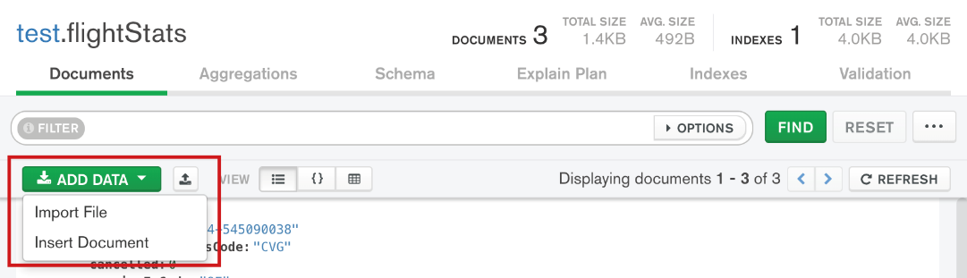

1. Seleccione la ubicación del archivo de datos de origen en Seleccionar archivo.

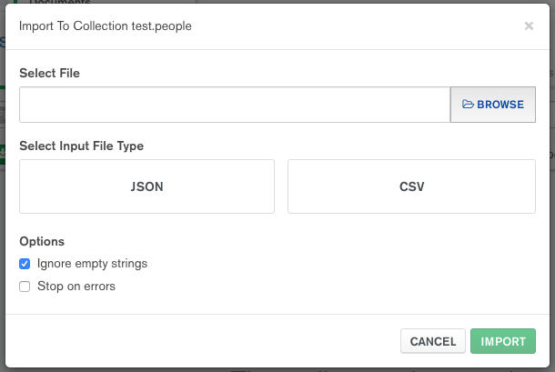

1. Elija el tipo de archivo apropiado.
2. En Seleccionar tipo de archivo de entrada, seleccione JSON o CSV.
3. Haga clic en Importar.
4. Haga clic en Colección en el menú de nivel superior y seleccione Exportar colección.

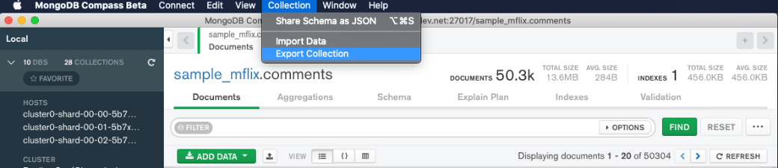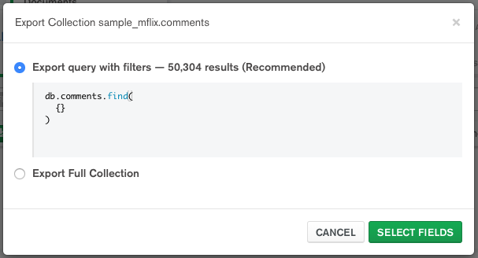

1. Seleccione los campos del documento para incluir en su archivo exportado.

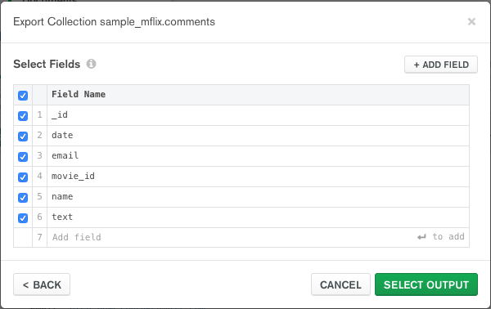

1. Elija un tipo de archivo y una ubicación de exportación.
2. En Seleccionar tipo de archivo de exportación, seleccione JSON o CSV.

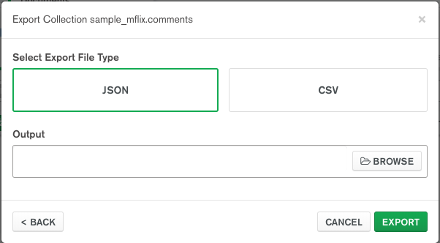

1. Haga clic en Exportar.

**MONGO CLOUD**

Ahora en Mongo Atlas se puede usar la función Restaurar entre dos proyectos y/o clústeres diferentes.

Dentro de mongodb atlas, vaya a su clúster de origen elegido, elija "Copia de seguridad", luego seleccione la instantánea que desea y haga clic en restaurar, luego elija el proyecto de destino y el clúster al que desea restaurar, mongo atlas hace el resto.

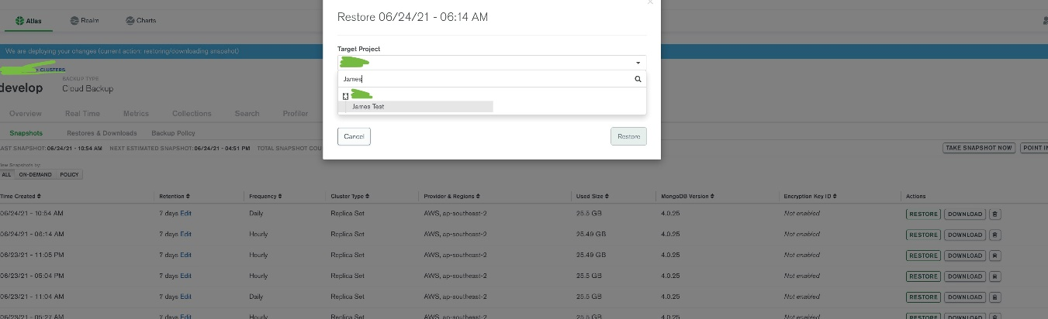

**COPIAS DE ARCHIVOS SUBYACENTES**

1. Inserte los datos de la prueba
2. Use mongodump para hacer una copia de seguridad de los datos de MongoDB.
3. Cargue el archivo de respaldo en DigitalOcean Spaces.



1. Crear y probar el script de copia de seguridad.
2. Programe copias de seguridad diarias usando Cron.

Las expresiones CRON son cadenas compuestas por cinco campos delimitados por espacios. Cada campo define una parte granular de la programación en la que se ejecuta su activador asociado:

* * * * *

│ │ │ │ └── weekday...........[0 (SUN) - 6 (SAT)]

│ │ │ └──── month.............[1 (JAN) - 12 (DEC)]

│ │ └────── dayOfMonth........[1 - 31]

│ └──────── hour..............[0 - 23]

└────────── minute............[0 - 59]

1. Realizar una prueba de recuperación.

**GESTIÓN DE OPERACIONES**

El proceso de copia de seguridad:

* Realiza una sincronización inicial para hacer una copia de seguridad de todos sus datos existentes en su estado actual.

Durante el proceso de sincronización inicial, ciertas acciones o condiciones pueden reiniciar el proceso de sincronización inicial. Evite las siguientes acciones y condiciones:

Acciones a evitar durante la sincronización inicial:

1. Reiniciar, apagar o cambiar la versión o el valor de FCV de la base de datos de origen.
2. Cambiar el nombre de la colección de la base de datos de origen.
3. Cambiar el valor de $out en la canalización de agregación de la base de datos de origen.
4. Reiniciar o cerrar la aplicación Ops Manager o Backup Daemon.
5. Reiniciar, apagar o actualizar el Agente MongoDB.

Condiciones a evitar durante la sincronización inicial:

1. El directorio principal está lleno.
2. La conectividad de red entre los componentes de Ops Manager es inestable.

* Toma instantáneas del directorio de datos en una implementación con la frecuencia que especifica su programación de instantáneas y luego transfiere las instantáneas a un sistema de almacenamiento.
* Supervisa el registro de operaciones constantemente y agrega nuevas operaciones de base de datos a la última copia de seguridad para mantener actualizada la copia local de Ops Manager de los datos.

El proceso de copia de seguridad funciona de esta manera, independientemente de cómo se almacenen las instantáneas.